# **W Y K A Z Nr 2 /2020**

# **nieruchomości przeznaczonych do sprzedaży w drodze przetargu**

# na podstawie art. 35 ust.1 i 2 ustawy z dnia 21 sierpnia 1997r. o gospodarce nieruchomościami ( tekst jednolity Dz.U. z 2020r., poz. 65 ze zm.) oraz Uchwały Rady Gminy Kołobrzeg Nr X/66/2011 z dnia 31 sierpnia 2011 r., Uchwały Rady Gminy Kołobrzeg Nr XII/125/2019 z dnia 13 grudnia 2019 r., Uchwały Rady Gminy Kołobrzeg Nr XXXV/235/09 z dnia 29 lipca 2009 r., i Uchwały Rady Gminy Kołobrzeg Nr XXIII/207/2017 z dnia 21 marca 2017r. Wójt Gminy Kołobrzeg podaje do publicznej wiadomości:

# 

# **GRZYBOWO:**

Opis: działki położone w Grzybowie, kształt wydłużony, dojazd dobry poprzez utwardzoną drogę gruntową, otoczenie korzystne.

|  |  |  |  |  |
| --- | --- | --- | --- | --- |
| Lp. | Nr działki | Powierzchnia  Nr KW | Cena | Przeznaczenie w planie zagospodarowania /symbol |
| 1. | 100/23 | 0,0975 ha  KO1L/00009775/1 | **240.000,-zł** | Usługi handlu i gastronomii, możliwością mieszkania właściciela / F9UH, UG; zabudowana budynkiem do rozbiórki |
| 2. | 129/5 | 0,1204 ha  KO1L/00011927/9 | **250.000,-zł** | Teren zabudowy mieszkaniowej jednorodzinnej/D7b MN,U |
| 3. | 54/23 | 0,1502 ha  KO1L/00014379/3 | **120.000,-zł** | Tereny obiektów magazynowych i składów /B43 S,U |

# **ZIELENIEWO:**

Opis: działka położona w Zieleniewie, kształt regularny, dojazd średni poprzez drogę gruntową, otoczenie stanowi budownictwo mieszkaniowe jednorodzinne, na działce znajdują się pojedyncze drzewa .

|  |  |  |  |  |
| --- | --- | --- | --- | --- |
| Lp. | Nr działki | Powierzchnia  Nr KW | Cena | Przeznaczenie w planie zagospodarowania /symbol |
| 1. | 131/46 | 0,1431 ha  KO1L/00017903/7 | **220.000,-zł** | Teren zabudowy mieszkaniowej jednorodzinnej/ B7c MN |

# **STARY BOREK:**

Opis: działki położone w Starym Borku, kształt regularny, dojazd średni, otoczenie stanowi zabudowa siedliskowa i jednorodzinna, na działkach znajdują się zakrzaczenia i pojedyncze drzewa .

|  |  |  |  |  |
| --- | --- | --- | --- | --- |
| Lp. | Nr działki | Powierzchnia  Nr KW | Cena | Przeznaczenie w planie zagospodarowania /symbol |
| 1. | 149/8 | 0,2470 ha  KO1L/00012498/9 | **200.000,-zł** | Teren zabudowy mieszkaniowej jednorodzinnej/ D1 MN |
| 2. | 149/9 | 0,1483 ha  KO1L/00012498/9 | **90.000,-zł** | Teren zabudowy mieszkaniowej jednorodzinnej/ D1 MN |

W/w działki zostaną sprzedane w drodze przetargu ustnego nieograniczonego.

Niniejszy wykaz zostaje wywieszony do publicznej wiadomości na okres 21 dni licząc od dnia 17 lutego 2020r. do dnia 08 marca 2020r. włącznie

Po tym terminie odrębnym powiadomieniem zostanie ogłoszony przetarg na w/w nieruchomości.

**W cenie zawarty jest 23% podatek VAT.**

Osoby, którym przysługuje pierwszeństwo w nabyciu nieruchomości na podstawie art. 34 ust. 1 pkt 1 i pkt 2 ustawy wymienionej na wstępie mogą do dnia 30 marca 2020 r. złożyć wniosek o nabycie nieruchomości.

Kołobrzeg, dnia 12.02.2020 r.

**Grzybowo dz. nr 100/23 o pow. 0,0975 ha**

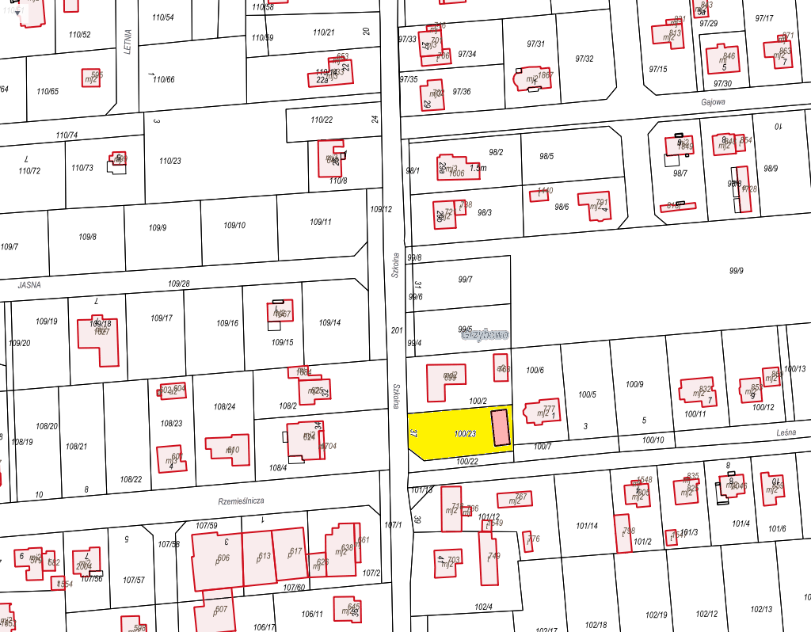

**Grzybowo dz. nr 129/5 o pow. 0,1204 ha**

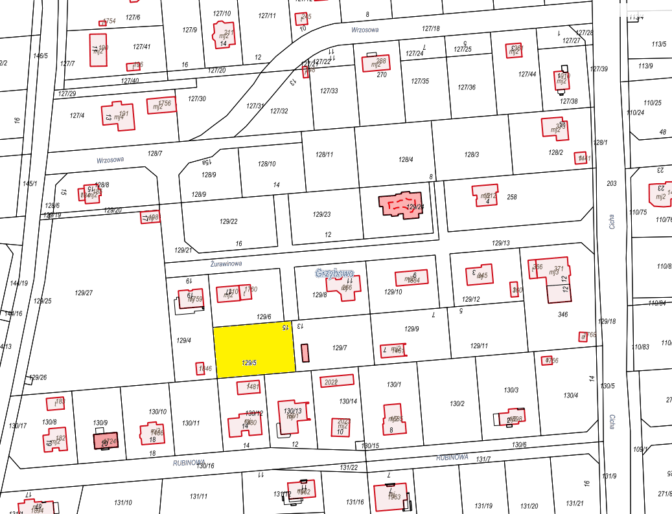

**Zieleniewo dz. nr 131/46 o pow. 0,1431 ha**

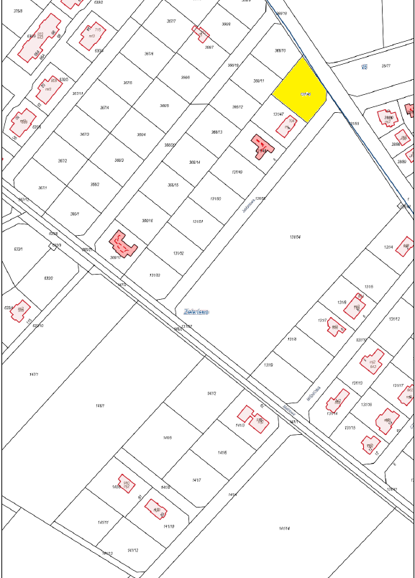

**Stary Borek: dz. nr 149/8 o pow. 0,2470 ha i dz. nr 149/9 o pow. 0,1483 ha\**

